Début catégorie CM
1 - PYRAMIDE EN CARRÉ (coefficient 1)
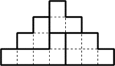
Avec toutes les pièces de cette pyramide aztèque, formez un carré. Note: Il est possible de retourner un ou plusieurs morceaux.
2 - LES LIANES DE TARZAN (coefficient 2)
Dans la forêt, Tarzan se déplace en ligne droite de liane en liane. Il en existe de deux sortes: les courtes, qui permettent de faire des sauts de 4 m, et les longues qui permettent de faire des sauts de 7 m. Tarzan veut arriver sur une pierre située à 41 m du bord d'un marécage. Combien de lianes doit-il utiliser?
Début catégorie C1
3 - LES TRIANGLES (coefficient 3)
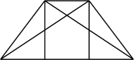
Combien la figure ci-contre comporte-t-elle de triangles entièrement dessinés et constitués d'un, de deux ou de trois morceaux?
4 - L'IDÉE DE DÉDÉ (coefficient 4)
Je jouais avec trois dés normaux (dont les faces sont numérotées de 1 à 6) lorsque Dédé est arrivé et m'a dit: Jette tes trois dés sans que je les voie. Multiplie par 30 la face du dessus du dé numéro 1, ajoute 5 au résultat. Ajoute la face du dessus du dé numéro 2, multiplie par 10 le total obtenu. Ajoute enfin la face dessus du dé numéro 3. Combien trouves-tu?. J'ai répondu 374 et Dédé a deviné quels étaient les 3 nombres de mes dés.
Donnez ces trois nombres dans l'ordre.
Début catégories C2 L1 L2 GP HC
5 - LABYRINTHE (coefficient 5)
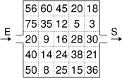
On entre dans le labyrinthe par la flèche E et on en sort par la flèche S. En arrivant sur une case:
- si le nombre est un multiple de 3, il est possible de monter;
- si le nombre est un multiple de 4, il est possible de descendre;
- si le nombre est un multiple de 5, il est possible d'aller vers la droite.
Donnez un chemin qui relie l'entrée à la sortie.
6 - MA FILLE ET MOI (coefficient 6)
J'ai le double de l'âge de ma fille. Nous sommes en l'an 2000. En 2011, le même jour qu'aujourd'hui, nous aurons ensemble un siècle.
Quels sont, aujourd'hui, nos âges respectifs?
Fin catégorie CM
Attention! Pour les problèmes 7 à 16, pour chaque problème susceptible d'avoir plusieurs solutions, sur le bulletin-réponse, on demande le nombre de solutions, et on prévoit l'emplacement pour écrire deux solutions. Ceci ne signifie pas que ces problèmes ont toujours plusieurs solutions. Certains peuvent n'avoir qu'une seule solution!
7 - LES ANCIENNES UNITÉS (coefficient 7)
Au début du siècle, dans l'Isère, il existait deux unités d'aire:
- la bicherée, égale à 1600 m²,
- le journal, égal à 1800 m².
Robert Vassel possédait une propriété dans laquelle une partie était mesurée en bicherées et le reste en journaux, le nombre de bicherées étant double du nombre de journaux, ceci pour une aire de 195 000 m².
Quels étaient le nombre de bicherées et le nombre de journaux de cette propriété?
8 - LES TROIS DIAGRAMMES (coefficient 8)
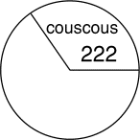
Thomas est directeur d'une chaîne de restauration rapide qui propose trois plats tous les jours: un couscous, un poisson et un plat végétarien. Chacun des restaurants vient d'envoyer un diagramme circulaire donnant la répartition des ventes des trois plats proposés. Étrangement, les trois diagrammes comportent tous un angle de 120°, et pour les trois restaurants, on peut lire: 222 couscous et 114 poissons. Pourtant les nombres de plats végétariens vendus sont tous différents.
Combien, à eux trois, ces restaurants ont-ils vendu de plats végétariens?
9 - LE MESSAGE DE L'AGENT 001 (coefficient 9)
Le message 10110 contient les 3 suites de 3 chiffres 101, 011 et 110. Aujourd'hui, l'agent 001 doit envoyer un message le plus court possible, commençant par 001 et qui contient les 8 suites 000, 001, 010, 011, 100, 101, 110 et 111.
Quel est ce message?
Fin catégorie C1
10 - LES EAUX TERRITORIALES (coefficient 10)
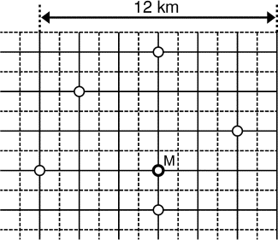
L'archipel de Touamon-matou, représenté sur la carte ci-contre, comprend six petites îles, qui sont autant d'états indépendants. Chacune possède ses eaux territoriales. Ainsi, l'île de Matoucétoa (M) possède l'ensemble de tous les points situés plus près d'elle-même que d'une île voisine.
Quelle est l'aire de la zone des eaux territoriales de l'île Matoucétoa, exprimée en km²?
11 - LE DEMI-TOUR DE FRANCIS (coefficient 11)
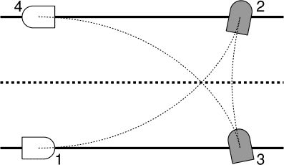
Francis roule sur une route de campagne lorsqu'il se rend compte qu'il est dans le mauvais sens. Il décide alors de faire demi-tour. Il fait coïncider l'axe de sa voiture avec le bord droit de la route (position 1), braque complètement ses roues vers la gauche, puis décrit un arc de cercle jusqu'au bord opposé (position 2). Il braque alors ses roues complètement vers la droite et fait une marche arrière jusqu'au bord de la route (position 3). Il braque à nouveau ses roues complètement vers la gauche et décrit un nouvel arc de cercle qui l'amène en position 4, au même niveau qu'au départ, l'axe de sa voiture coïncidant avec le bord de la route.
Lorsque les roues sont braquées au maximum, la voiture de Francis décrit un arc de cercle de rayon 8,70 m.
Quelle est la largeur de la route?
Fin catégorie C2
12 - À VOL D'OISEAU (coefficient 12)
Mathilde, José et Mathias habitent dans la même région. À vol d'oiseau, les maisons de Mathilde et de José sont espacées d'un nombre entier d'hectomètres et celles de Mathilde et de Mathias d'un nombre entier de kilomètres. Par ailleurs, toujours à vol d'oiseau, il y a exactement dix kilomètres de plus entre la maison de José et celle de Mathias qu'entre la maison de José et celle de Mathilde. Enfin, le triangle formé par les maisons des trois amis est un triangle rectangle.
Quelle est, au minimum, la distance entre la maison de Mathilde et celle de Mathias?
13 - RECTANGLE DE CARRÉS (coefficient 13)
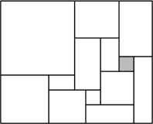
Ce rectangle est composé de carrés, mais la figure est un peu fausse. Le plus petit carré mesure 3 cm de côté.
Quelles sont les dimensions du rectangle?
14 - RÉUSSITE (coefficient 14)
Formez un paquet de 10 cartes. Divisez ce paquet en autant de piles que vous voulez, chacune ayant autant de cartes que vous voulez. Prenez ensuite une carte de chacune de vos piles pour en former une nouvelle (c'est votre première opération). Effectuez cette opération 10 fois en comptant la première.
Décrivez la position finale en donnant les nombres de cartes des piles.
Fin catégories L1 GP
15 - XXL (coefficient 15)
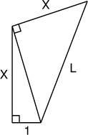
Le champ du père XXL a la forme d'un quadrilatère composé de deux triangles rectangles. Les côtés du quadrilatère sont tous des nombres entiers de mètres.
Le périmètre de ce quadrilatère est inférieur à 2000 m.
Que vaut ce périmètre, au maximum?
16 - VINGT MILLE NOMBRES! (coefficient 16)
Mathias, qui a du temps à perdre aujourd'hui, a décidé de remplir de nombres une grande grille de 100 cases sur 200. Dans la première ligne, il a écrit, dans l'ordre, 1, 2, 3, ..., 100. Dans la première colonne, il a écrit dans l'ordre 1, 2, 3, ..., 200. Il continue à remplir le tableau en respectant la règle suivante: chaque case contient le plus petit entier strictement positif différent de tous ceux écrits dans la portion de ligne située à sa gauche et dans la portion de colonne située au-dessus de lui.
Quel nombre se trouve dans la dernière case de la dernière colonne?
Fin catégories L2 HC

